PREVENCIÓN DE LA DESERCIÓN ESCOLAR

INTRODUCCION
La escuela siempre ha sido un espacio que va más allá del aprendizaje y la enseñanza. Sin embargo, el foco sigue poniéndose en estos conceptos, a pesar de los cambios y las nuevas tecnologías y generaciones que cuestionan el espacio escolar. Éstas son gestoras de cultura, de transformación, diálogo y reflexión sobre el quehacer educativo, realidad que se ha puesto en el centro de las problemáticas debido a los cambios y desafíos planteados por la crisis sanitaria a nivel mundial.
Dentro de las transformaciones y necesidades que brotan de este entorno, una preocupación que enciende las alarmas de muchos directivos, docentes y asistentes de la educación es el peligro de la deserción escolar, que se presenta de forma real cuando la crisis social y económica golpea a muchas naciones, sobre todo aquellas donde los índices de pobreza son altos y han crecido aún más debido a la pandemia.
a palabra deserción apunta al abandono, al término anticipado del ciclo escolar por diversas razones. Sin embargo, desertar, es una acción que implica una decisión frente a una realidad que no se puede sostener. La proyección que presenta el MINEDUC, sobre las cifras recabadas en contexto de pandemia, demuestran que solo durante 2020 el número de desertores podría llegar a 267.822. Lo que implica un aumento del 43% en el total de estudiantes fuera del sistema escolar en un solo año.
Los factores para la deserción son variados, pasan por el ámbito emocional, social y económico, donde los quintiles más bajos son los más golpeados. “El trabajo infantil y adolescente y, luego, el embarazo adolescente como dos de los factores sociales más importantes en el aumento del riesgo de exclusión escolar. Estos riesgos se han visto potenciados durante la actual crisis sanitaria y económica”.
. Orientaciones Pedagógicas para Promover Retención Escolar: Entrega orientaciones técnicas para que los equipos directivos y de gestión puedan elaborar e implementar prácticas efectivas de retención escolar. Este documento contempla 5 etapas para implementar adecuadamente una estrategia:
Organización
Definición de lineamientos de retención
Diseño o actualización de iniciativas actuales

Implementación y monitoreo de las prácticas
Evaluación de las iniciativas implementadas
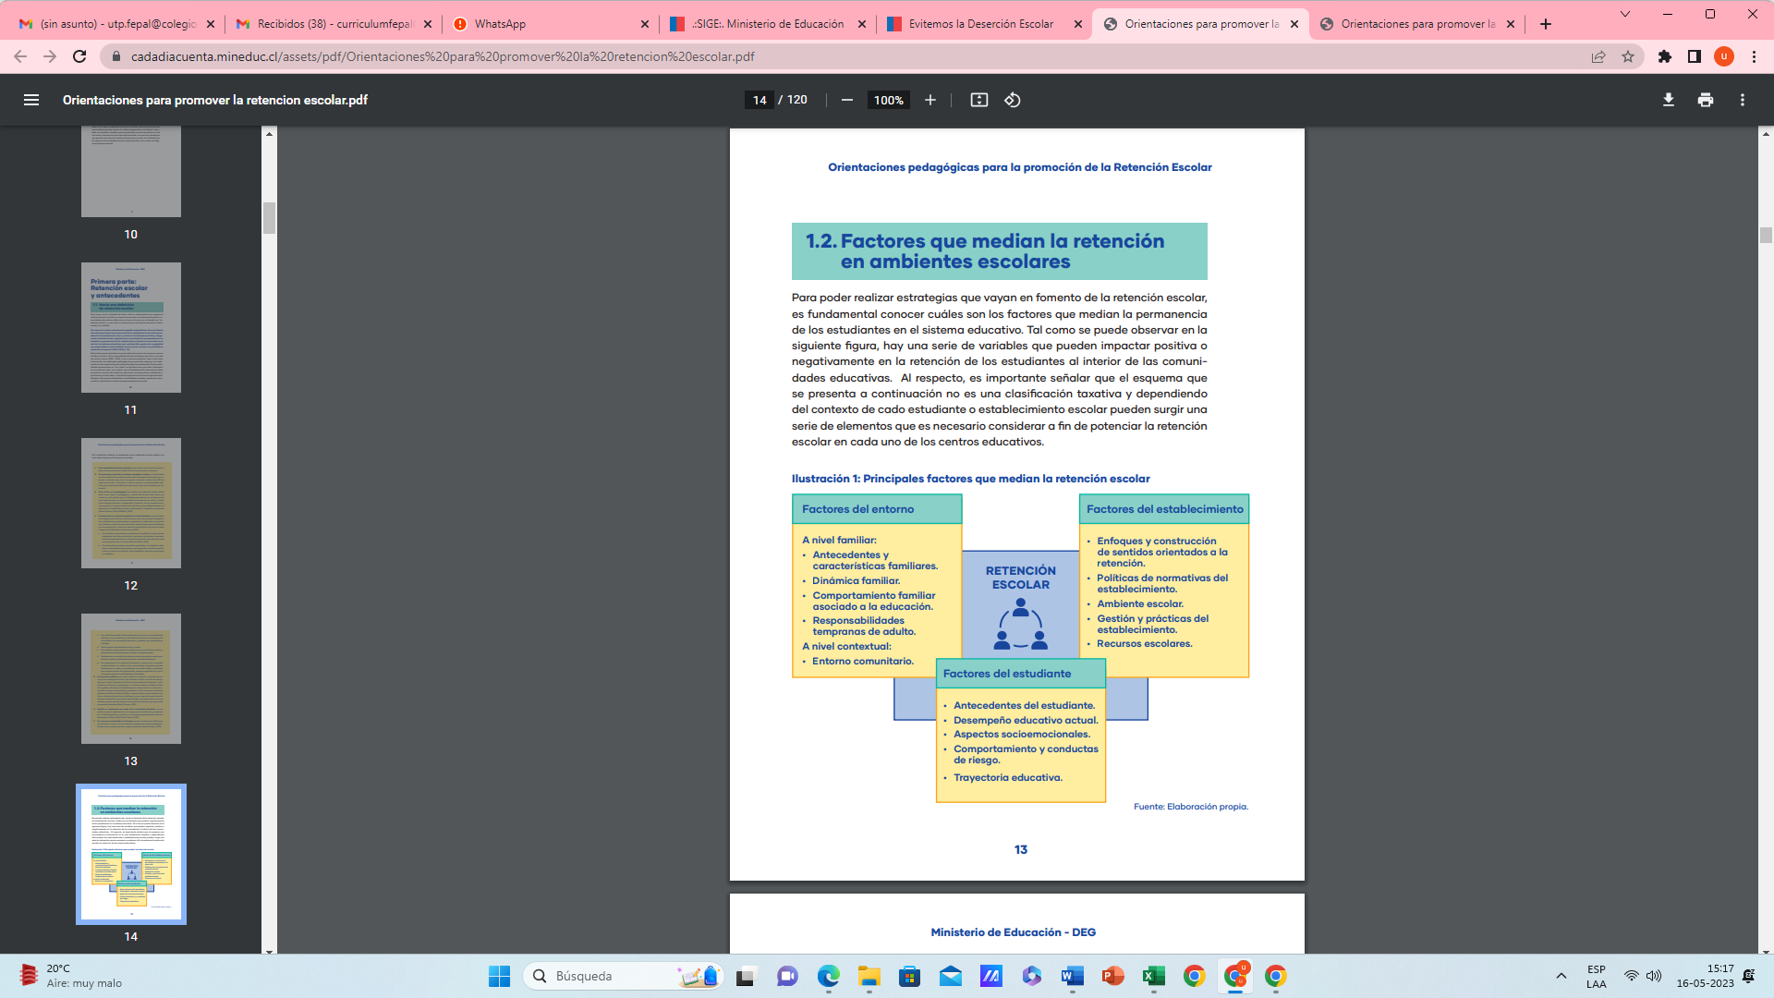
Además, se incluyen ejemplos y fichas para trabajar las orientaciones.
Formar un grupo de trabajo compuesto por inspectoría, encargada de convivencia y un docente .
En nuestro Establecimiento lo fundamental para prevenir la deserción escolar es un trabajo en conjunto con los profesores jefes , con los padres , con el equipo DAE y de convivencia con la finalidad de llevar un seguimiento a los alumnos de riesgo .
Plan de Trabajo de Deserción Escolar

 | Encargado
Citar el apoderado para informar sobre la situación del estudiante | Inspectora
Estimular a los alumnos que permanecen en el establecimiento (10 años) | Directora.
Realizar actividades de convivencia | Encargado e convivencia
Informar la situación del estudiante a la profesora o profesor jefe | inspectora
Conversar con el estudiante | Profesor (a) jefe / convivencia escolar.
Registrar las entrevistas con el apoderado y estudiante | Inspectora /Encargada de convivencia
Anotar las posibles soluciones o estrategias | Inspectoría
Evaluar el funcionamiento de estas estrategias | Inspectoría
Anotar el motivo de retiro | Inspectoría
Registrar si el Apoderado se lleva al estudiante a pesar de todas las instancias de trabajo . | Inspectoría
Registrar nombre del colegio y comuna | Inspectoría
Registro de firma de todos los involucrados | Inspectoría .

FORMATO DE DESERCIÓN O RETIRO ESCOLAR
I.-Identificación
Nombre
Curso Fecha
Nombre del apoderado:
Rut del apoderado

1.- Entrevista al apoderado.( motivo o causales de cambio colegio)

2.- Nombre del nuevo colegio

Nombre -Firma rut apoderado

Nombre -Firma rut Docente o entrevistador Timbre

